https://www.czechfreepress.info/kauzy/banda-co-se-utrhla-ze-retezu.html

Banda, co se utrhla ze řetězu

18. únor 2025 | J.Martínek Tak jsme se dozvěděli, že Skupina D, která vybrala miliony na drony pro Ukrajinu, je nakupovala předražené. Respektive, nakupovala je od kohosi za deset tisíc a ten někdo je předtím nejspíš koupil za pět tisíc. Při dvou stech milionech korun to znamená, že sto milionů se prostě odklonilo. Hezká kulatá sumička. Za to uděláte velmi solidní volební kampaň pro SPOLU. Nebo pro STAN?
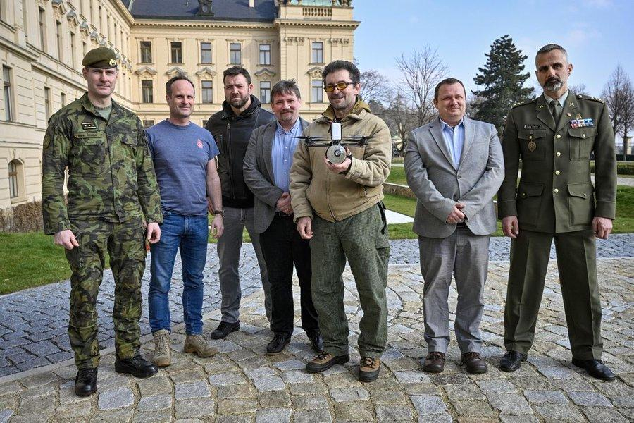

Na obrázku: Tohle je teď v Česku nejnebezpečnější banda, co se utrhla ze řetězu a myslí si, že pro ní neplatí žádný zákony ani pravidla. Nejhorší na tom je, že to nejsou nějaký víkendoví záložáci. Ten vlevo je náčelník GŘ armády Karel Řehka a ten vpravo bývalý šéf Vojenské policie a nyní vládní cenzor Otakar Foltýn, kterého oficiálně zaměstnává prezident Petr Pavel, uprostřed český Rambo.

Pak jsme se dozvěděli, že spolek vyvážel drony na Ukrajinu bez vývozní licence, že k tomu využívali „falešné“ diplomatické krytí, že tam vojenský materiál vozili elitní příslušníci naší armády a Poslanecká sněmovna o tom nevěděla ani zbla. Dodnes nevíme, komu ty drony dodali, nevíme, k čemu ty drony byly využity, jen víme, že některé už má v rukou ruská armáda, která se tím ráda pochlubila na sociálních sítích. Nějaký blbec tam totiž nechal české nálepky…
Náš tupý zelený lampasácký debil se zase divil tomu, že to někomu vadí. Jsme přece ve válce ne?
Největší legrace na tom celém je, že se všechno takřka okamžitě vykecalo. Včetně detailů, jak Řehka vyhrožuje poslanci za ANO, že „mu rozkope držku.“ Už je venku i komunikace o tom, jak vezli drony na Ukrajinu a jak to bylo ošetřené na hranicích. Jediní, kdo mlčí, je samotná Skupina D, která prý chystá jakousi brožurku na svou obhajobu, ale rozhodně nehodlají ukázat účetnictví. Pak ještě takřka všichni podají trestní oznámení na neznámého pachatele (jinými slovy, jeden na druhého) a Foltýn se pochlubí, jak byl na Ukrajině.
Neboj se občane, peníze od USAID pro agenturu STEM neměly žádný vliv na jejich předvolební průzkumy. Stejně tak americké peníze vůbec neovlivňovaly úsudek Člověka v tísni či Jakuba Jandy. Timmermans zase platil neziskovkám, aby dělaly ty správné studie o klimatu, ale nebojte lidi, tohle zreformujeme zevnitř, nevolte ty antisystémové strany, které vás straší. Tohle je přece standardní liberální demokracie.

